Môn: Lập trình đa nền tảng
Tên: Nguyễn Thành Danh
MSSV: 1150080046
Lab: Thực hành Lab08

1. MainActivity – Màn hình chính có 2 nút → Nhấn “Danh sách món ăn” → ListActivity → Nhấn “Top Contributors” → GridActivity
2. ListActivity – Hiển thị danh sách món ăn bằng ListView
- Dữ liệu mẫu: Hamburger, Trà sữa, Pizza
- Nhấn giữ một món → hiện ContextMenu (Sửa / Xóa)
- Sửa: hiện Dialog để chỉnh sửa tên, mô tả, giá
- Xóa: xóa ngay món ăn khỏi danh sách
3. GridActivity – Hiển thị lưới 2 cột các Contributor GitHub
- Dữ liệu mẫu 6 người với avatar, tên, điểm đóng góp
- Sử dụng GridView + ContributorAdapter

Các class model
Contributor.java
public class Contributor {
public int avatar;
public String name;
public String score;

public Contributor(int avatar, String name, String score) {
this.avatar = avatar;
this.name = name;
this.score = score;
}
}

Food.java
public class Food {
private String name;
private String description;
private int price;
private int img;

public Food(String name, String description, int price, int img) {
this.name = name;
this.description = description;
this.price = price;
this.img = img;
}
// getter & setter...
}

Adapter tùy chỉnh:
ContributorAdapter.java – dùng cho GridView
FoodAdapter.java – dùng cho ListView (có ViewHolder để tối ưu)

ListActivity.java – Danh sách món ăn + ContextMenu
- Đăng ký ContextMenu: registerForContextMenu(listView);
- Tạo menu từ R.menu.food_menu (có 2 mục: Sửa và Xóa)
- Khi chọn Sửa → hiện Dialog tùy chỉnh (dialog_food.xml) để chỉnh sửa thông tin món ăn
- Khi chọn Xóa → xóa ngay và gọi adapter.notifyDataSetChanged()

Các Layout:
- activity_main.xml → 2 nút lớn
- activity_list.xml → chứa ListView
- activity_grid.xml → chứa GridView (numColumns="2")
- item_contributor.xml → layout 1 ô trong GridView
- item_food.xml → layout 1 dòng trong ListView
- dialog_food.xml → dialog sửa món ăn

Kết quả demo:
Giao diện menu:
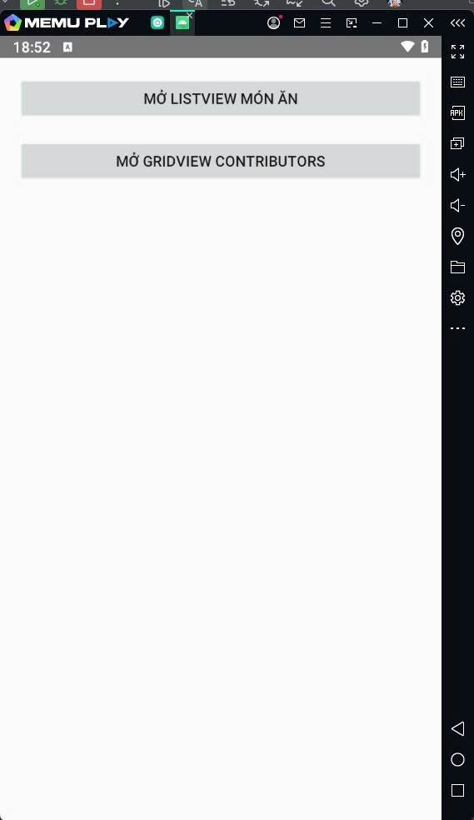
Giao diện listview món ăn
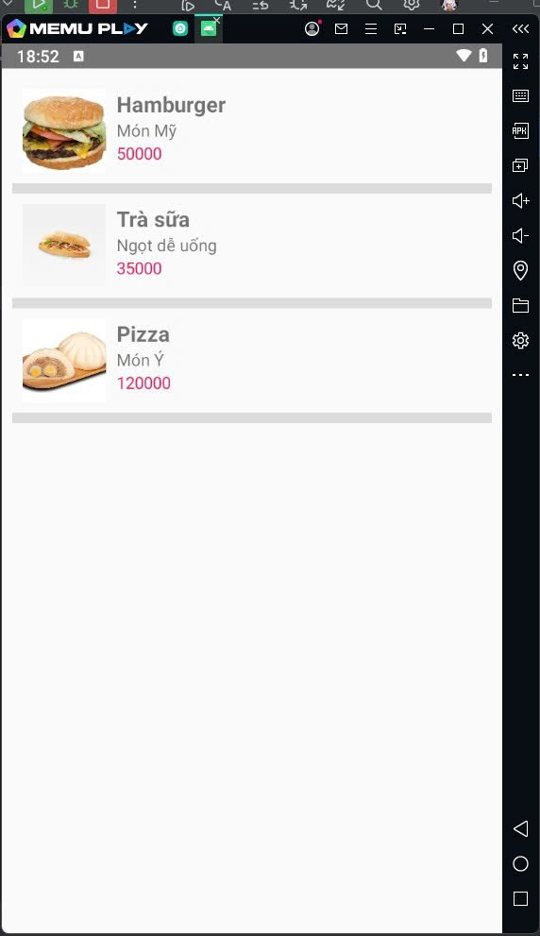

Sửa item:
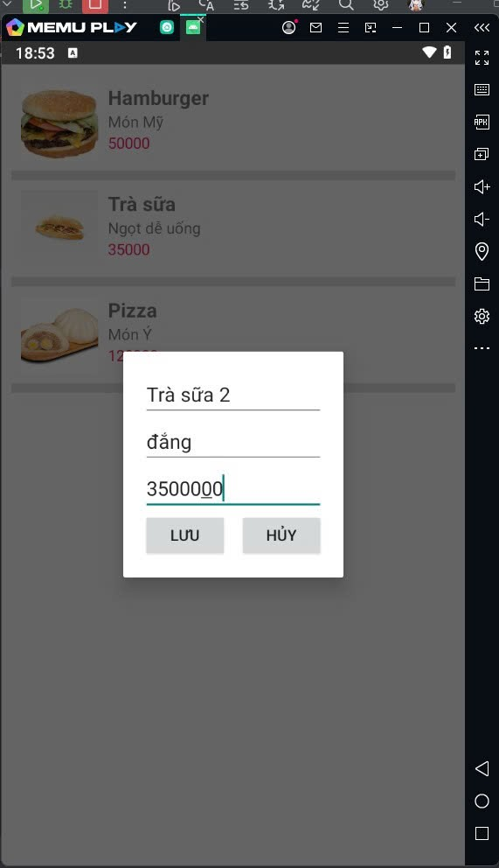

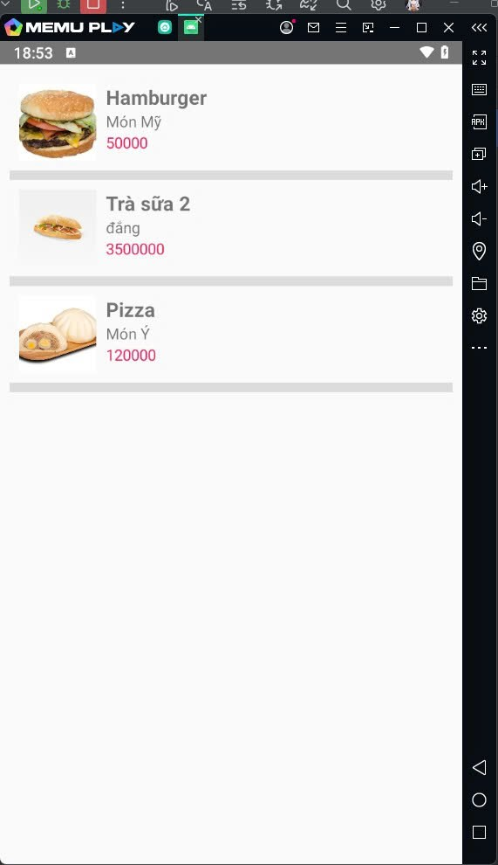

Xoá item:
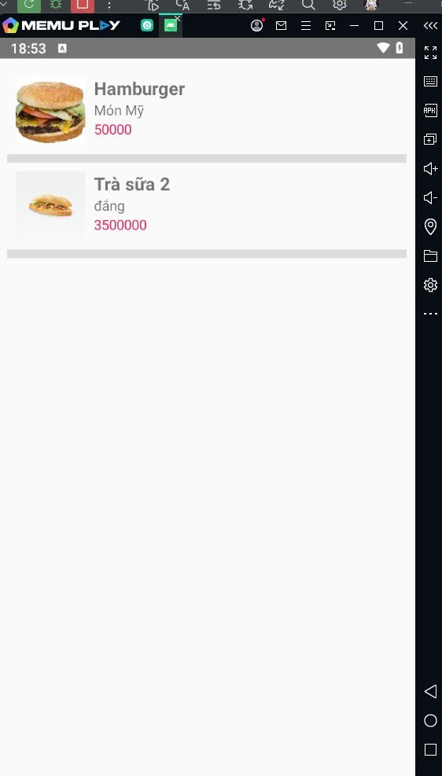

Giao diện Gridview contributors:
